3.02.05 Suchen und Finden

Suche (alle Dokumenttypen)
Die Suchmaschine dient zum Auffinden von Daten. Durch Eingabe eines Suchstrings im Feld Schnellsuche (hier Projectile) und Mausklick auf den Button “Suchen”, kann der komplette Datenbestand nach diesem String durchsucht werden.
Da eine solche Suchanfrage über alle Daten im System je nach Datenmenge etwas dauern kann, erscheint ein entsprechender Warnhinweis.
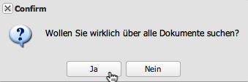
Überschreitet die Ergebnisanzahl 1000 erscheint ein weiterer Warnhinweis.
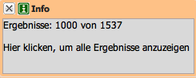
Die folgende Abbildung zeigt eine mögliche Ergebnisliste der Suchanfrage: In der Trefferliste werden alle Dokumente aufgelistet, in denen der definierte Suchstring “Projectile” vorkommt.
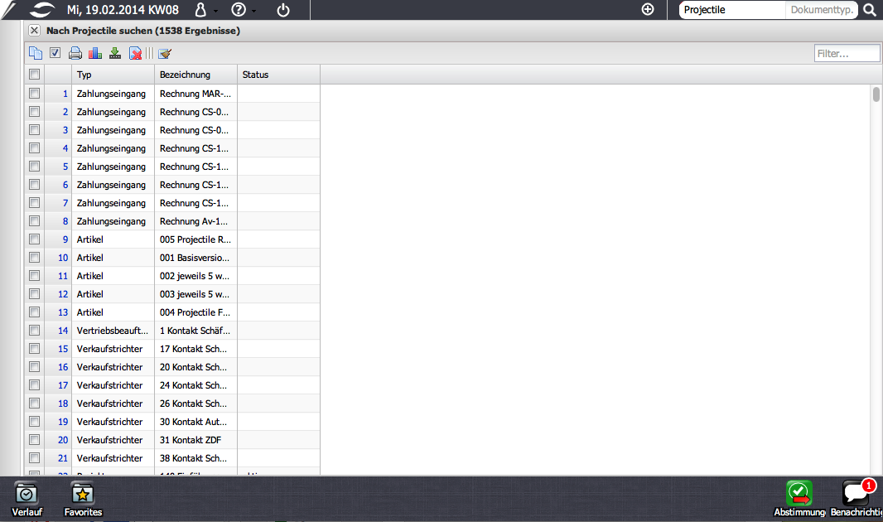
Durch Mausklick auf einen Link in dieser Trefferliste...
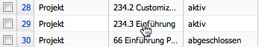
... kann direkt zum entsprechenden Dokument navigiert werden.
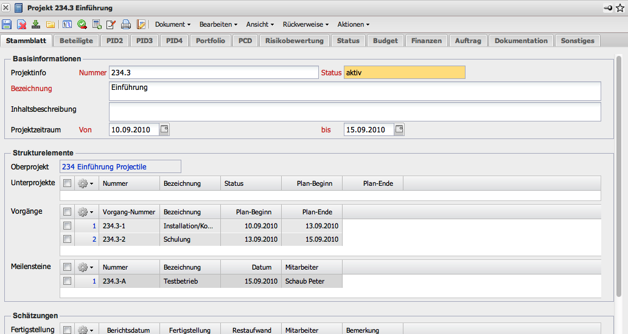
Mit Hilfe des Schließenbuttons in der Fensterleiste, kann die geöffnete Maske wieder geschlossen werden.

Suche (alle Dokumente eines Types)
Das zweite Beispiel zur Nutzung der Dokumentensuche zeigt die Möglichkeit, innerhalb eines Dokumenttyps (Kategorie) nach einem bestimmten String zu suchen, die Suche also weiter einzuschränken: Im Beispiel möchte der Benutzer alle Dokumente des Typs Arbeitspaket auflisten, in denen der String “Customizing” vorkommt ...
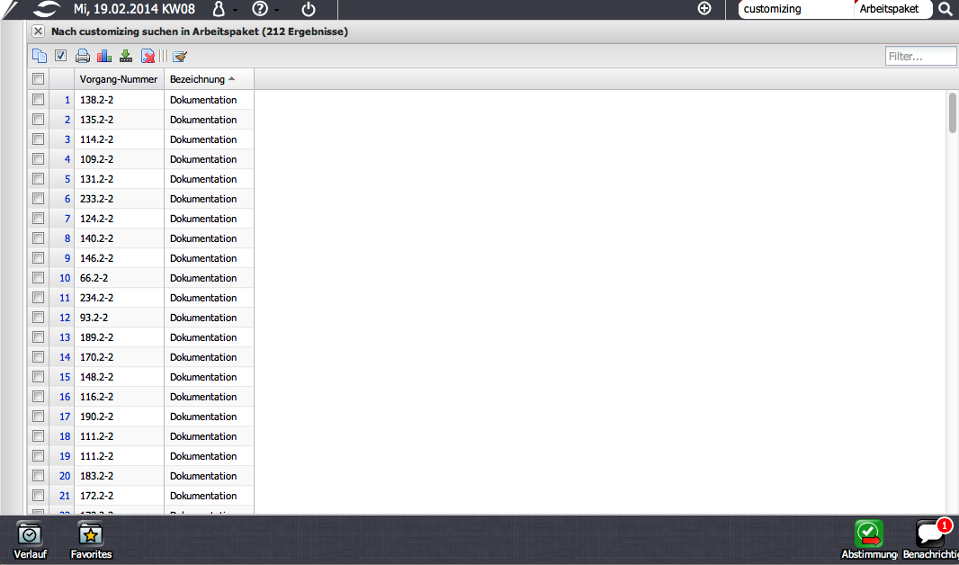
... und in der Trefferliste werden nun alle Arbeitspakete angezeigt, die den Begriff Customizing enthalten. Dabei spielt es keine Rolle, ob dieser String in der Bezeichnung steht oder in einem anderen Element des Dokumentes.
Innerhalb der Trefferliste kann man die Suche weiter einschränken. In diesem Feld kann ein String eingegeben und eingeschränkt werden. Im Beispiel wird nach “Test” eingeschränkt. Nach dem Benutzen der Eingabetaste...
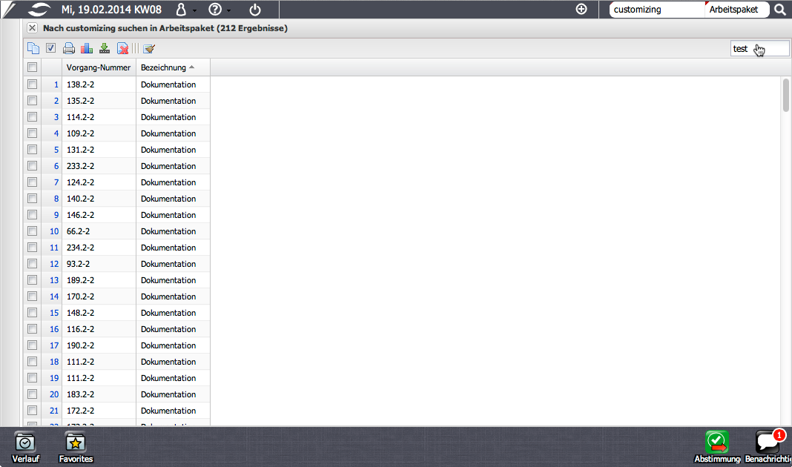
... sucht das System jetzt innerhalb der Trefferliste nach dem String “Test”.
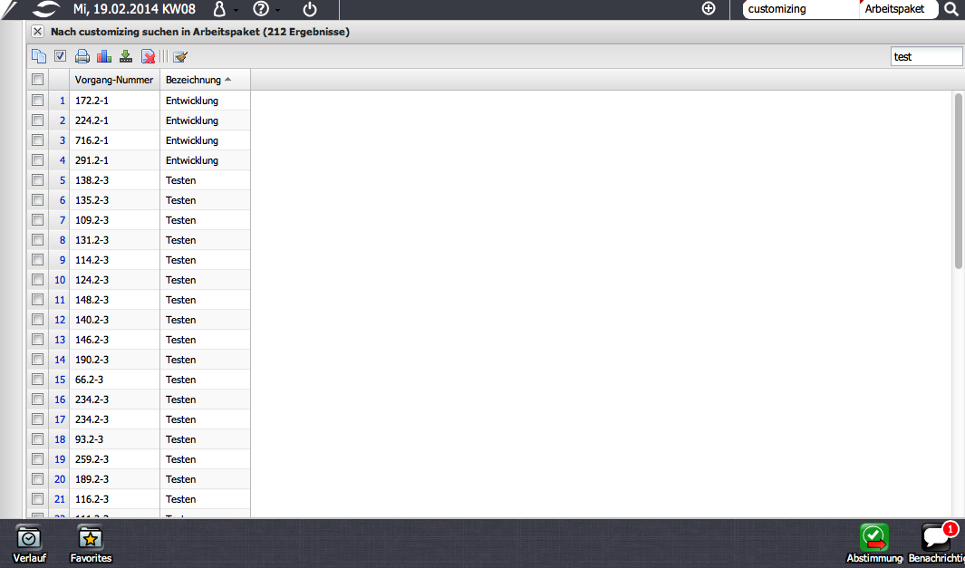
Weitere Möglichkeiten Dokumente aufzufinden und zu öffnen, bieten der Verlauf, die Favoriten, das Dock. Durch Mausklick können Dokumente direkt geöffnet und eingesehen werden.

Die Funktionen der Toolbar
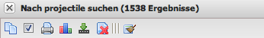
Die Toolbar besteht aus folgenden Elementen:
Kopieren, Invertieren und alles auswählen, Druckversion, Löschen, Report, in das Dock übernehmen und Zurücksetzen.

Kopieren
Es gibt die Möglichkeit, markierte Trefferlistenergebnisse zu kopieren, um sie später an einer anderen Stelle wieder einzufügen.
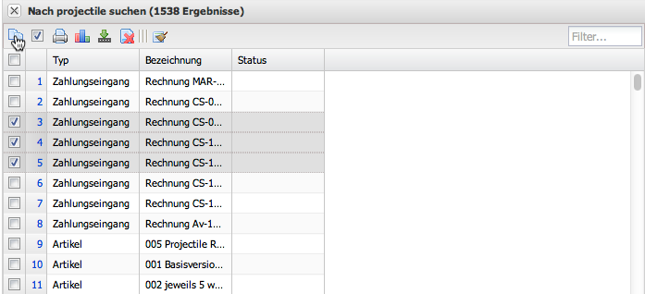

Invertieren und alles auswählen
Alle Trefferergebnisse können gleichzeitig markiert werden.
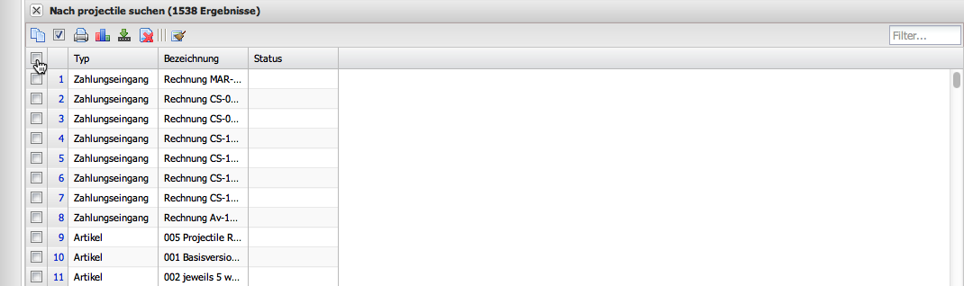
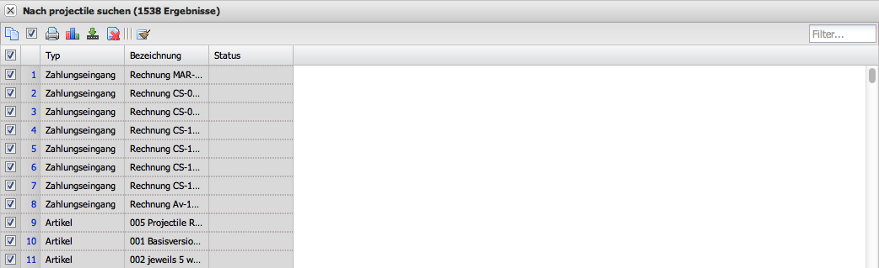
Außerdem gibt es die Möglichkeit die Selektion zu invertieren.
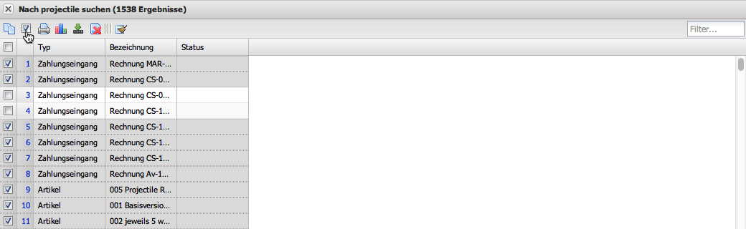
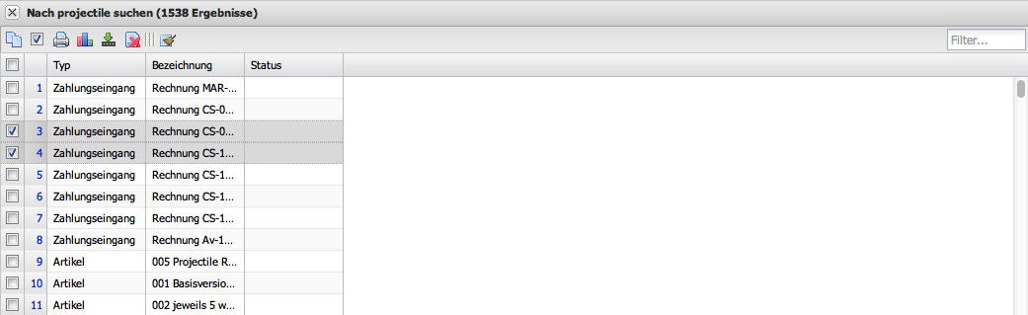

Druckversion
Diese Toolbarfunktion erstellt eine druckbare Version der Trefferliste.
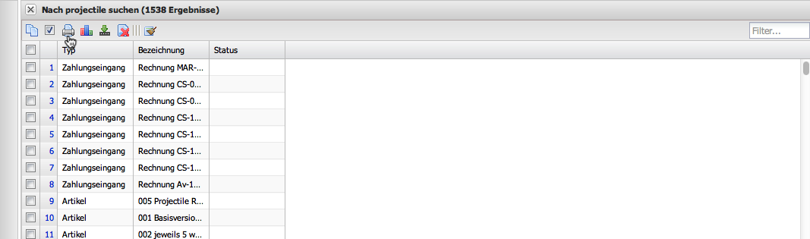

Report
Mit einem Klick auf das -Symbol rufen Sie den Reportgenerator auf.
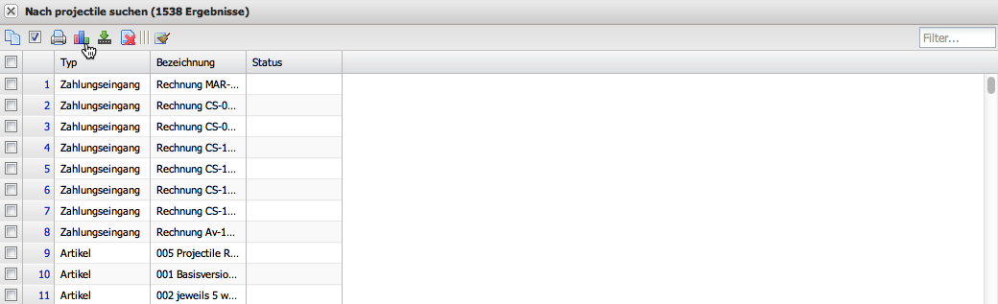

in das Dock übernehmen
Die Trefferlisten können zur späteren Verwendung in das Dock gelegt…
…und erneut wieder aufgerufen werden.

Löschen
Markierte Trefferlistenergebnisse sind durch das Löschen-Symbol in der Toolbar entfernbar.
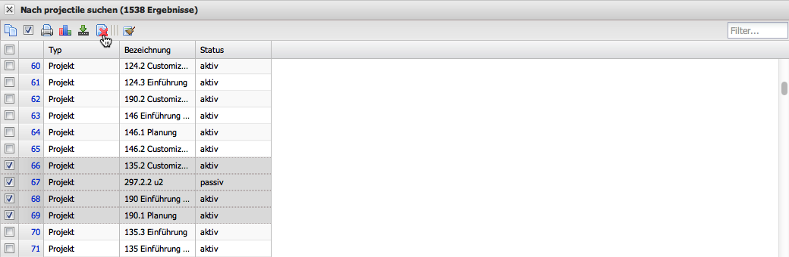
Nach der Bestätigung sind die gewählten Ergebnisse endgültig gelöscht.
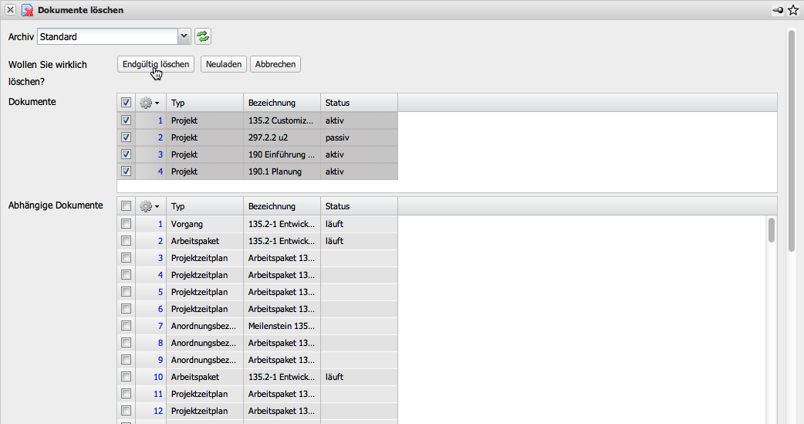

Zurücksetzen
Die verschiedenen Spalten der Trefferliste können vergrößert ...
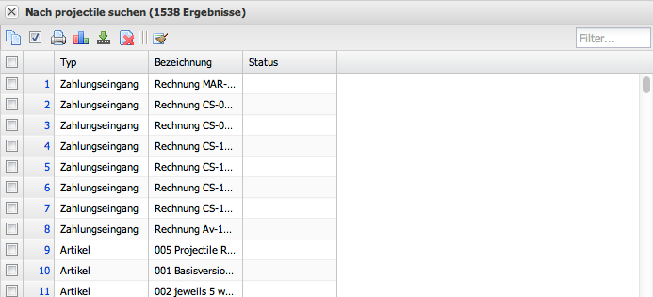
… oder verkleinert werden.
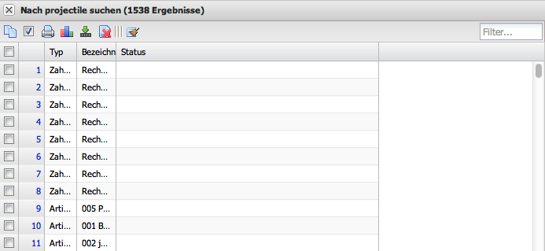
Das Zurücksetzen-Symbol versetzt alle veränderten Spalten wieder...
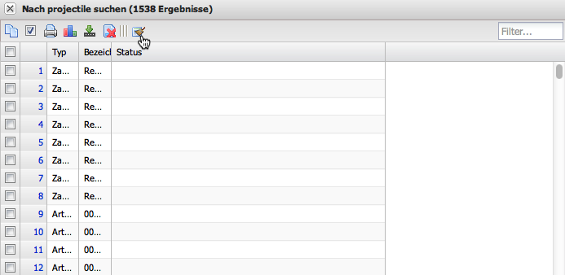
… in ihren ursprünglichen Zustand zurück.


